Lista Aula Teórica 10

CAPÍTULO 27
2E. Os dois objetos metálicos da Fig. 27-21 têm cargas líquidas de $+70 pC$ e $-70 pC$, o que resulta numa diferença de potencial de $20 V$ entre eles. (a) Qual a capacitância do sistema? (b) Se as cargas mudarem para $+200 pC$ e $-200 pC$, qual será o valor da capacitância? (c) Qual será o valor da diferença de potencial?

Fig. 27-21 Exercício 2.

4E. Resolvendo-se Eq. 27-9 para $ϵ_{0}$, vemos que sua unidade SI é o farad por metro. Mostre que essa unidade é equivalente àquela obtida anteriormente para $ϵ_{0}$, ou seja, coulomb² por newton-metro².

6E. Sejam duas placas metálicas planas, cada uma de área $1,00 m²$, com as quais desejamos construir um capacitor de placas paralelas. Para obtermos uma capacitância de $1,00 F$, qual deverá ser a separação entre as placas? Será possível construirmos tal capacitor?

8E. As placas de um capacitor esférico têm raios de $38,0 mm$ e $40,0 mm$. (a) Calcular a capacitância. (b) Qual deve ser a área de um capacitor de placas paralelas que tem a mesma separação entre as placas e capacitância idêntica?

11E. Uma gota esférica de mercúrio de raio $R$ tem uma capacitância dada por $C=4πϵ_{0}R$. Se duas destas gotas se combinarem para formar uma única gota maior, qual será a sua capacitância?

12P. Calculamos, na Seção 27-3, a capacitância de um capacitor cilíndrico. Usando a aproximação $\ln\left(1+x\right)≈x$ quando $x≪1$ (veja o Apêndice G), mostre que ela se aproxima da capacitância de um capacitor de placas paralelas quando o espaçamento entre os dois cilindros é pequeno.

16E. Na Fig. 27-24, determine a capacitância equivalente da combinação. Suponha que $C_{1}=10,0 μF$, $C_{2}=5,00 μF$ e $C_{3}=4,00 μF$.

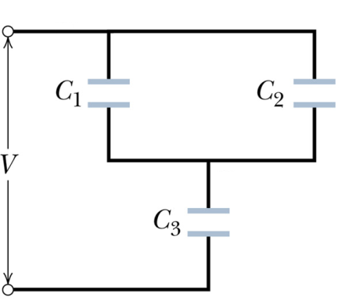

Fig. 27-24 Exercício 16.

17E. Na Fig. 27-25, determine a capacitância equivalente da combinação. Suponha que $C_{1}=10,0 μF$, $C_{2}=5,00 μF$ e $C_{3}=4,00 μF$.

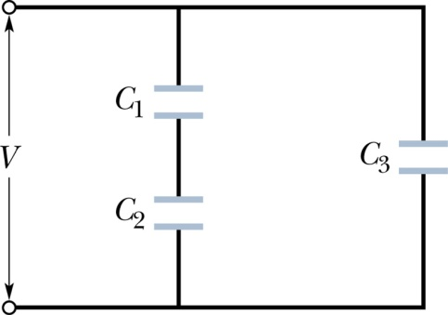

Fig. 27-25 Exercício 17.

18E. Cada um dos capacitores descarregados na Fig. 27-26 tem uma capacitância de $25,0 μF$. Uma diferença de potencial de $4.200 V$ é estabelecida quando a chave é fechada. Quantos coulombs de carga passam, então, através do amperímetro $A$?

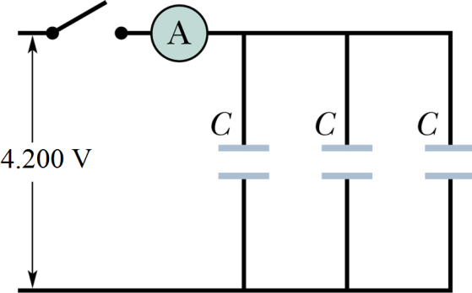

Fig. 27-26 Exercício 18.

21P. (a) Três capacitores são ligados em paralelo. Cada um tem placas de área $A$ e separação $d$ entre as placas. Qual deve ser a separação entre as placas de um único capacitor com placas de área $A$ para que sua capacitância seja igual à da combinação em paralelo? (b) Qual deve ser a separação entre as placas no caso de os três capacitores estarem ligados em série?

23P. A Fig. 27-27 mostra um capacitor variável que utiliza o ar como dielétrico, do tipo empregado na sintonia dos aparelhos de rádio. As placas são ligadas alternadamente, um grupo de placas estando fixo e o outro podendo girar em torno de um eixo. Considere um conjunto de $n$ placas de polaridade alternada, cada uma tendo uma área $A$ e separadas por uma distância $d$. Mostre que este capacitor tem uma capacitância máxima de

$$C=\frac{\left(n-1\right)ϵ_{0}A}{d}$$

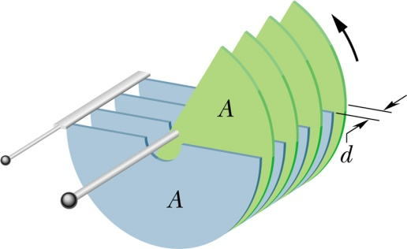

Fig. 27-27 Problema 23.

26P. A Fig. 27-28 mostra dois capacitores em série, cuja seção central, de comprimento $b$, pode ser deslocada verticalmente. Mostre que a capacitância equivalente dessa combinação em série é independente da posição da seção central e é dada por

$$C=\frac{ϵ_{0}A}{a-b}$$

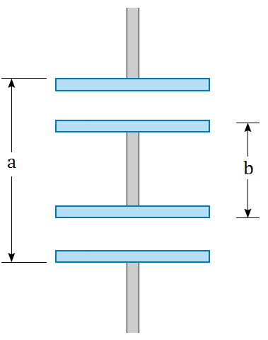

Fig. 27-28 Problema 26.

27P. Um capacitor de $100 pF$ é carregado sob uma diferença de potencial de $50 V$ e a bateria que o carrega é retirada. O capacitor é, então, ligado em paralelo com um segundo capacitor, inicialmente descarregado. Sabendo-se que a diferença de potencial cai para $35 V$, qual é a capacitância deste segundo capacitor?

29P. Quando a chave $S$, na Fig. 27-30, é girada para a esquerda, as placas do capacitor $C_{1}$ adquirem uma diferença de potencial $V_{0}$. Os capacitores $C_{2}$ e $C_{3}$ estão inicialmente descarregados. A chave é, agora, girada para a direita. Quais são as cargas finais $q_{1}$, $q_{2}$ e $q_{3}$ sobre os capacitores correspondentes?

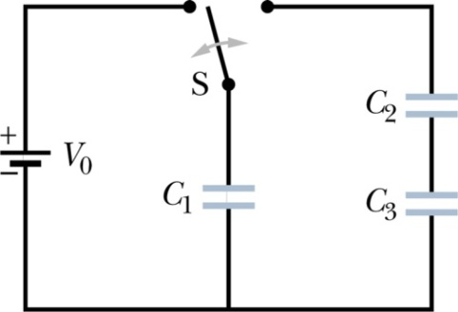

Fig. 27-30 Problema 29.

30P. Na Fig. 27-31, a bateria $B$ fornece $12 V$. (a) Determine a carga sobre cada capacitor quando a chave $S_{1}$ é fechada e (b) quando (mais tarde) a chave $S_{2}$ também é fechada. Considere $C_{1}=1,0 μF$, $C_{2}=2,0 μF$, $C_{3}=3,0 μF$ e $C_{4}=4,0 μF$.

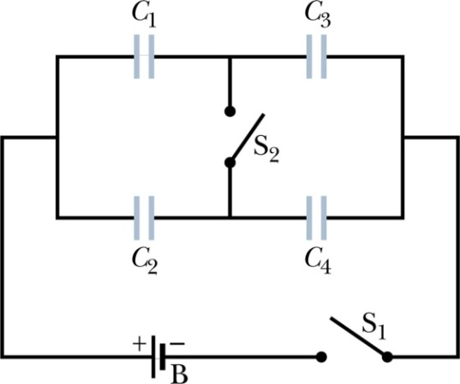

Fig. 27-31 Problema 30.

Respostas

Capítulo 27:
2. (a) C = 3,5 pF (b) C = 3,5 pF (c) V = 57V 6. d = 8,85 x 10⁻¹² m 8. (a) C = 84,5 pF (b) A = 19,1 x 10⁻³ m² 11. $5,05πϵ_{0}R$. 16. C₁₂₃ = 3,16 μF 17. $7,33 μF$. 18. q = 3,15 x 10⁻¹ C 21. (a) $d/3$. (b) $3d$. 27. $43 pF$.
29.
$$q_{1}=\frac{C_{3}C_{2}+C_{1}C_{3}}{C_{1}C_{2}+C_{1}C_{3}+C_{2}C_{3}}C_{1}V_{0};$$
$$q_{2}=q_{3}=\frac{C_{2}C_{3}}{C_{1}C_{2}+C_{1}C_{3}+C_{2}C_{3}}C_{1}V_{0};$$
30. (a) q₁ = q₃ = q₁₃ = 9,0 μC q₂ = q₄ = q₂₄ = 16μC (b) q₁ = 8,3 μC q₂ = 17 μC q₃ = 11 μC q₄ = 14 μC

